Муниципальное автономное дошкольное
образовательное учреждение «Детский сад №42»

МАСТЕР – КЛАСС
«Использование театрализованной игры в развитие речи дошкольников»

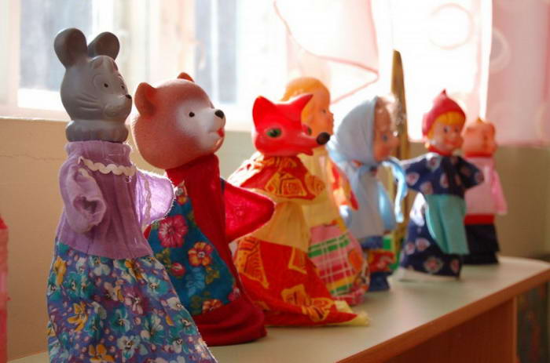

Подготовила:
Воспитатель: Ключева Н.В.

Саранск 2020

Цель: Обучение участников мастер – класса применению театрализованной деятельности для развития речи детей дошкольного возраста.
Задачи: Познакомить участников мастер-класса с методами и приемами развития речи детей младшего дошкольного возраста средствами театрализованной деятельности.
Повысить профессиональную компетентность педагогов.
Побудить к широкому использованию театральной деятельности в ДОУ.
Интеграция образовательных областей: физическое, познавательное, речевое, социально – коммуникативное, художественно-эстетическое развитие.
Форма организации: групповая
Оснащение: куб эмоций, сундучок, элементы костюмов: бабушки, дедушки, курочки, мышки.

Ход мастер-класса.

Проблема речевого развития детей дошкольного возраста на сегодняшний день очень актуальна, так как процент дошкольников с различными речевыми нарушениями остаётся стабильно высоким.
Совершенствование речи тесно связано с театрализованной деятельностью, так как в процессе работы над выразительностью реплик персонажей, собственных высказываний незаметно активизируется словарь ребенка, совершенствуется звуковая культура его речи, её интонационный строй, улучшается диалогическая речь, ее грамматический строй.
В работе с детьми я использую разнообразные методы и приёмы: упражнения для губ и языка, настольный и пальчиковый театр, пальчиковые игры, дыхательную гимнастику, игры на развитие эмоций, звукоподражание, инсценировка сказок, театрализованные игры. С некоторыми сейчас познакомлю вас в своём мастер-классе.
- Давайте представим, что мы с вами пришли в театральную студию.
- Хотите быть артистами и выступать на сцене? (Ответ).
- А артисты могут в кого превращаться? (Ответы).
- А что они могут делать?
Сегодня мы тоже постараемся быть артистами! А чтобы выступать на сцене артисты проводят разминку.
Давайте согреем наше горлышко и сделаем зарядку для губ и язычка.

Чоки-чоки-чоки- чок!
Поработай язычок!

Шарик.
Надуть щёки, сдуть щёки.

Часики.
Улыбнуться, открыть рот и переводить язык из одного уголка рта в другой.

Индюк.
Приоткрыть рот, положить язык на верхнюю губу и производить движения широким передним краем языка по верхней губе вперед и назад, стараясь не отрывать язык от губы – как бы поглаживать ее. Сначала производить медленные движения, потом убыстрить темп и добавить голос, пока не послышится звук, похожий на БЛ-БЛ-БЛ…

А сейчас разомнём наши пальчики. Игры с пальчиками развивают мозг ребёнка, стимулируют развитие речи, творческие способности, фантазию. Чем лучше работают пальцы и вся кисть, тем лучше ребёнок говорит.

Пять весёлых капелек с неба к нам летят (сжимаем и разжимаем ладошки)
Пять весёлых капелек с нами говорят:
«Так-так-так» (ручки в кулачке, соприкасаемся двумя большими пальцами)
«Ток-ток-ток» (указательными)
«Тук-тук-тук» (средними)
«Тык-тык-тык» (безымянными)
«Тэк-тэк-тэк» (Мизинцами).

«Моя семья»
Этот пальчик — дедушка,
Этот пальчик — бабушка,
Этот пальчик — папочка,
Этот пальчик — мамочка,
Этот пальчик — я.
Вот и вся моя семья.

А сейчас меня есть такой интересный кубик, волшебный, посмотрите, пожалуйста! На каждой грани нарисованы разные человечки и каждый со своим настроением! Давайте поиграем? Я буду вертеть кубик, и та сторона, на которой я остановлюсь, покажет нам свою эмоцию, и мы её изобразим!
- Раз, два, три, кубик человечка нам покажи! Ой, какой здесь человечек? (Сердитый!)
Давайте тоже рассердимся? Покажите, как мы сердимся!
-Раз, два, три кубик человечка нам покажи!
А здесь какой человечек? (Грустный) Давайте тоже погрустим? (Плачем).
По аналогии: радость.
Воспитатель: Ой, какие молодцы!

-Сказка спряталась в загадку. Ну, попробуй, отгадать, быстро руку поднимай-ка, сказка к нам придет опять!
1. Маленький шарик под лавкою шарит. (Мышка). Покажи как мышка пищит?
2. Летом в болоте вы ее найдете. Зеленая квакушка, кто это? (Лягушка). А как лягушка квакает?
3. Мчится без оглядки, лишь сверкают пятки. Живо отгадай-ка, кто же это? (Зайка). Покажи, как скачет зайка?
4. Посмотрите, по дорожке ходят маленькие ножки. На голове гребешок. Кто же это? (Петушок). Как же кричит наш петушок?
5. Хитрая плутовка, рыжая головка. Хвост пушистая - краса! Как зовут ее? (Лиса). Покажи нам хитрое выражение лисы?
6. Зимой спит, - летом ульи ворошит. (Медведь). Как рычит медведь?

Театрализованные игры помогают строить диалог с партнером на заданную тему, запоминать слова героев спектаклей; развивать зрительное, слуховое внимание, память, наблюдательность, упражнять в четком произношении слов, отрабатывать дикцию; воспитывать нравственно-этические качества.

Кот играет на баяне,
Киска — та на барабане,
Ну, а Зайка на трубе
Поиграть спешит тебе.
Если станешь помогать,
Будем вместе мы играть

Дружный круг.
Если вместе соберемся,
Если за руки возьмемся,
И друг другу улыбнемся,
Хлоп-хлоп!
Топ-топ!
Прыг-прыг!
Шлеп-шлеп!
Прогуляемся, пройдемся,
Как лисички…(мышки, солдаты, старушки)

А сейчас мы с вами будем превращаться в артистов!

Воспитатель берёт в руки сундучок.

Мой чудесный сундучок
Расписной, красивый,
Позолоченный бочок,
Ах, ну просто диво!
Сундучок мы открываем и ребяток наряжаем…

Воспитатель надевает элементы костюмов: бабушки, дедушки, курочки, мышки,
которые лежат в сундучке и приговаривает:

Ах, ты, дед, дед, дед
Во сто шуб одет.
Лады, лады, ладушки – оденем бабушку
Лады, лады, ладушки – вот какая бабушка!
Курочка-рябушечка,
Наша ты, несушечка!
Мышка маленькая
Да удаленькая.

Воспитатель: А вы знаете сказку про курочку Рябу? А давайте-ка, мы её
вспомним, расскажем и покажем!
Инсценировка (рассказ сказки, сопровождая элементарными действиями
артистов).
Жили – были … Дед и баба (показать себя).
И была у них … Курочка Ряба.
Снесла курочка яичко (показать яичко)
Не простое, а золотое.
Дед бил-бил, не разбил (показывает артист)
Баба била-била, не разбила (показывает).
Мышка бежала, хвостиком махнула (показ мышки)
Яичко упало и разбилось!
Дед плачет (изображает)
Баба плачет (изображает)
А курочка кудахчет (курочка показывает)
- Не плачь, дед, не плачь, баба,
Я снесу вам новое яичко, не золотое, а простое!
Молодцы, ребята! Вот и сказочке конец, а кто слушал молодец!
Сундучок опять открываем и наряды убираем!

Театральная деятельность является мощным средством всестороннего развития ребёнка и развития речи.
В результате у дошкольников появляется желание самостоятельно
организовывать небольшие театрализованные постановки;
Большинство детей умело используют средства театрализованной
выразительности: мимику, жесты, движения;
Речь ребёнка становится более связной, интонационно выразительной,
обогащается словарный запас.
Дети самостоятельно импровизируют, с удовольствием перевоплощаются в
образы разных героев.

